iJ 'aqámosto juntos, hagámos{c bien!

<, i 'i '-·J
' \\ l ��
1 ...,:.,
·�
''{
\ ¡··,:-/_;
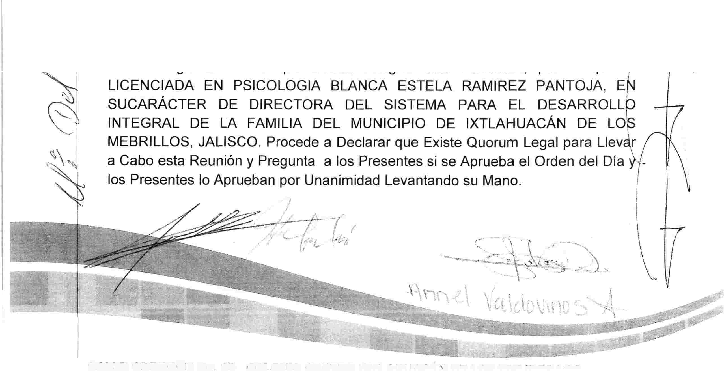ACTA DE PRESENTACIÓN Y APROBACIÓN DEL PRESUPUESTO DE \�- :�
EGRESOS E INGRESOS DEL EJERCICIO FISCAL 2016, DEL SISTEMA PARA 1 ·-,
EL DESARROLLO INTEGRAL DE LA FAMILIA DEL MUNICIPIO DE \º .:·r� .1,1� "'· <,
IXTLAHUACAN DE LOS MEMBRILLOS, JALISCO. DIF MUNICIPAL. ,. , "-.
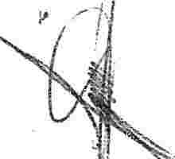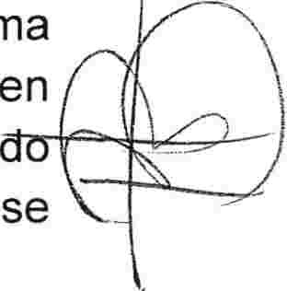En lxtlahuacán de los Membrillos, Jalisco Siendo las 10:00 Diez Horas del
Día 15 Quince de Diciembre del Año 2015 Dos Mil Quince, Reunidos en las (\ Instalaciones del DIF Municipal Ubicado en la Calle Obregón Numero 92 Noventa \ Y Dos, Los Ciudadanos DR. EDUARDO CERVANTES AGUILAR, ING. BRISA {, ) JASMIN MEDINA FLORES, LIC. GUILLERMO RAMIREZ HERNANDES, LIC. '--

MAURICIO LEAÑO GOMEZ, C. MA DEL CARMEN BRAVO ARIAS, DR. GUSTAVO NAVARRO SEDENO, DR. SALVADOR MUÑIZ GARCIA, C. HUGO <\

FLORES LOPEZ, LIC ANNEL VALDOVINOS AGUILAR, LIC. LUCERO BIANETT MEDINA FLORES, Y LICENCIADA EN PSICOLOGIA BLANCA ESTELA --�
\�i
RAMIREZ PANTOJA, Previo Citatorio que Hizo la Segunda de los
Comparecientes con Car�cter de Presidenta del DIF �u_nicipal con Anterioridad a \ ... \
este Acto, con las Formalidades de Ley y con el Propósito de PRESENTACION Y \_ j J APROBACION DEL PRESUPUESTO DE INGRESOS Y EGRESOS DEL · -, ; EJERCICIO FISCAL 2016, DEL SISTEMA DIF MUNICIPAL DE IXTLAHUACAN
DE LOS MEMBRILLOS, JALISCO. Por lo que la LICENCIADA EN PSICOLOGIA I
BLANCA ESTELA RAMIREZ PANTOJA, en su Carácter de Directora del Sistema DIF Municipal Procede a Presidir esta Reunión en los Términos Legales y en Estos Momentos da la Bienvenida a los Integrantes del Patronato, Agradecieñ
� su Presencia Para la Realización de los Trabajos Respectivos que se
� Desarrollaran Bajo el Siguiente Orden del Día:
�
·�
e:
1.- Registro de Asistencia y Declaración de Quorum Legal.
2.- Se da a Conocer el Presupuesto de Egresos e Ingresos, con un Estimado de
$4, 387,000.00 Cuatro Millones Trescientos Ochenta y Siete Mil Pesos 00/100
M.N.
3.- Se Somete a Votación por los Miembros del Patronato.
� 4.- Aprobación del Presupuesto.
( 5.- Clausura.
\j

Acto Continuo se Procedió al Registro de Asistencia, Contando con la Presenci0 , de 9 Integrantes de 9 que Deben Integrar este Patronato, por lo que 1r3 / \ LICENCIADA EN PSICOLOGIA BLANCA ESTELA RAMIREZ PANTOJA, EN
, i
SUCARACTER DE DIRECTORA DEL SISTEMA PARA EL DESARROLLO INTEGRAL DE LA FAMILIA DEL MUNICIPIO DE IXTLAHUACÁN DE LO� MEBRILLOS, JALISCO. Procede a Declarar que Existe Quorum Legal para Llev�
a Cabo esta Reunión y Pregunta a los Presentes si se Aprueba el Orden del Día . los Presentes lo Aprueban por Unanimidad Levantando su Mano.

CALLE OBREGÓN No. 93 C.01 01\IIA rFl\lTRn IVTI /\I-II IJ\r/\11 r.c- 1 ,-..e nnr.-nnnr,u, ��
agá-mosfo juntos, fiagámoslv bien!

En Seguida se Procede al Desahogo del Orden del Día de la Siguiente Forma:

1.- Ya se Encuentra Desahogado

2.- Los Funcionarios Presentes se dan por Enterados del Contenido del Acta de
Presentación del Presupuesto de Egresos e Ingresos para el Ejercicio Fiscal
2016.

3.-Acto Continúo la Directora del Sistema DIF Municipal LICENCIADA EN PSICOLOGIA BLANCA ESTELA RAMIREZ PANTOJA, Procede a Someter a Votación el Presupuesto de Ingresos y Egresos del Ejercicio Fiscal 2016.

4.- Estando Todos de Acuerdo, Se Autoriza por Unanimidad.Por lo que se emite el siguiente acuerdo:

Se Autoriza el Presupuesto de Ingresos y Egresos para el Ejercicio Fiscal 2016, para el Sistema para el Desarrollo Integral de la Familia del Municipio de lxtlahuacán de los Membrillos, Jalisco. DIF Municipal. Por la cantidad de $ 4,
387,000.00 Cuatro Millones Trescientos Ochenta y Siete Pesos 00/100 M.N.

5.-Acto Continuo y no Habiendo más Asuntos que Desahogar, el DR. EDUARDO CERVANTES AGUILAR, da por Concluida esta Reunión Siendo las 11 :00 Horas del Día 15 Quince de Diciembre del 2015 dos Mil Quince, Levantando para su Constancia la Presente Acta que Firman Quienes en ella Intervinieron para todos
los Efectos Legales que haya Lugar.

---M --- - -
. (j --)

.: ���'\!�)\� p

DR. EDUARDO CERVANTES AGUILAR PRESIDENTE MUNICIPAL

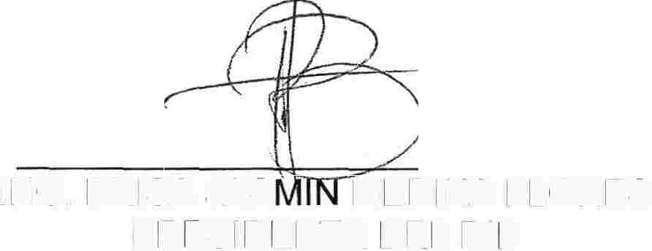ING. BRISA JAS MEDINA FLORES 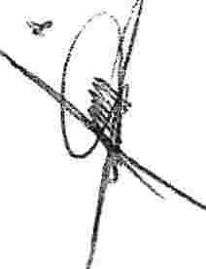 PRESIDENTA DEL DIF

CALLE OBRFGÓI\J l\lr, q� rn, (11\11.!l rJ:"I\ITOn IV"rl /\UI JAr,,,\I r"- l s-vc- .. � ........... .--. .. ,,-,..-

sro 130 l'v'cl3N38 V, 0183cll0
vrO.iN'v'd Z3cllV\l'v'cl 'v'l31S3 'v'8 18 'v'l801081Sd N3 '811

S3l'v'l80S S3N018'efZIN'v'8clO 30 3lNV1N3S3cld3cl
S3cl01.=j 'v'NI03V\I 113N'v'l8 5J�38íll '811
//77.//' -�litt:s')::--:.,} -: 1·':�,-=;;: .. ·�' ··
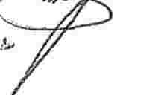' //
,; ·-'
_
/

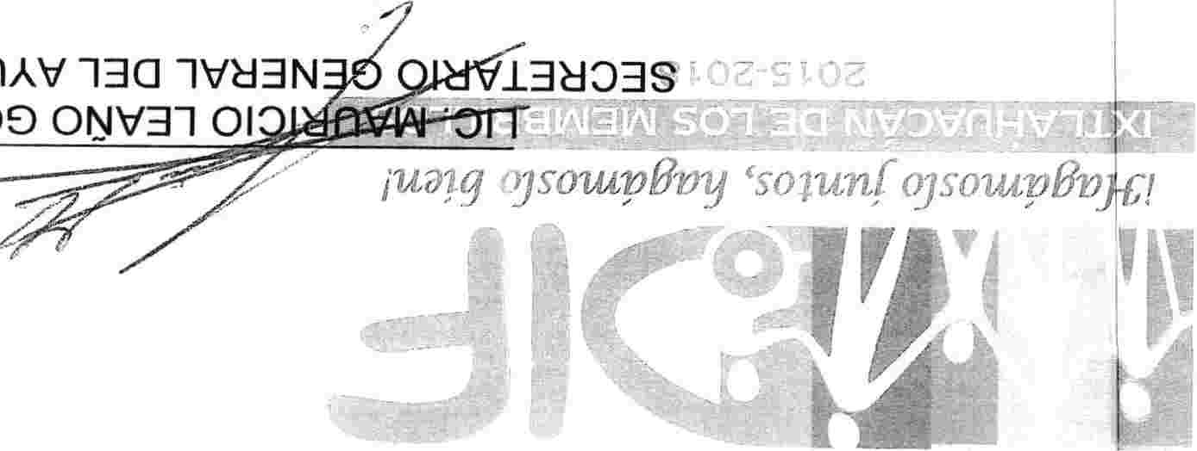orsvaov cl0183S 130 31N'v'1N3S3cld3cl
Z3d0l S3cl08,l;sj-.O.7�7ílHr�,
1

I I l .
\,,'" / (

S3l'v'dl81NílV\I S08103V\I SOl81/\cl3S SOl 30 31N'v'1N3S3cld3cl
'v'l8cl'v'8 Zlt::,lílV\I clOO'ftu�S ·c10
¿1!)!t!>'

e>

V8118(Jd ornvs 30 SOOVNIOcl008 SOl81/\cl3S SOl 30 31NV1N3S3cld3cl
ON'v'03S Oclcl'v'/\'v'N O/\'v'1Síl8 ·c10

l'v'l80S 0110clcl'v'S30 30 NOISIV\108 Vl 30 svtruu Vc:JOOl83cl
r -J/1
svrsv 0/\Vcl8 N311'Jcl'v'8 130 ·vll'J
S--e;,,l,<� (' ,n�J\ �"'-1-f))fA,klJ {!)

01.N3111'JV1NílAV 130 1Vcl3N Z311'J08 Ot::,IV31 01

